关于变更中山市小榄镇兆龙社区兆隆四经济合作社名下粤（2025）中山市不动产权第0327041号、粤（2025）中山市不动产权第0324652号
用地合并的公示通告
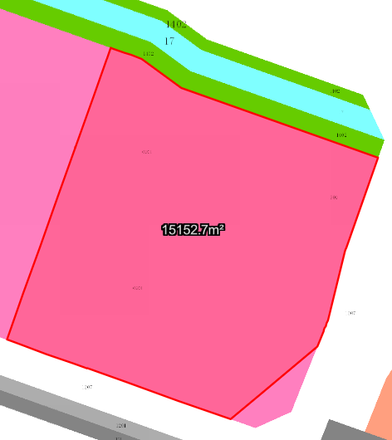Error: Reference source not found
用地位置示意图

不动产权证号为粤（2025）中山市不动产权第0327041号、粤（2025）中山市不动产权第0324652号的国有划拨用地，位于中山市小榄镇兆龙社区，用地面积为15152.70平方米，土地用途为零售商业用地，土地使用权人为中山市小榄镇兆龙社区兆隆四经济合作社。现土地使用权人申请变更该宗用地规划条件，我局已受理其申请，根据公开、公平、公正原则，对该宗地规划条件变更进行公示。
- 合并前用地规划条件
不动产权证号为粤（2025）中山市不动产权第0327041号的国有划拨用地，划拨决定书约定容积率1.0-3.0、绿地率≥20%、建筑密度≤50%、建筑高度100米。
不动产权证号为粤（2025）中山市不动产权第0324652号的国有划拨用地，划拨决定书约定容积率1.0-3.0、绿地率≥20%、建筑密度≤50%、建筑高度100米。
- 合并后用地规划条件
用地性质：商业用地
容积率：1.0-3.0
建筑密度：≤50%
绿地率：≥20%
建筑限高：100米。
根据《中华人民共和国城乡规划法》相关规定，现将该事项予以公示，公示时间为本通告发布之日起的十日内。在公示期内如对上述事项有意见或建议，请使用真实姓名及联系方式，以书面形式反馈到以下地址：中山市小榄镇民安中路138号中山市自然资源局第二分局，逾期视为无异议。
联系人：蒋小姐，联系电话：22116587

